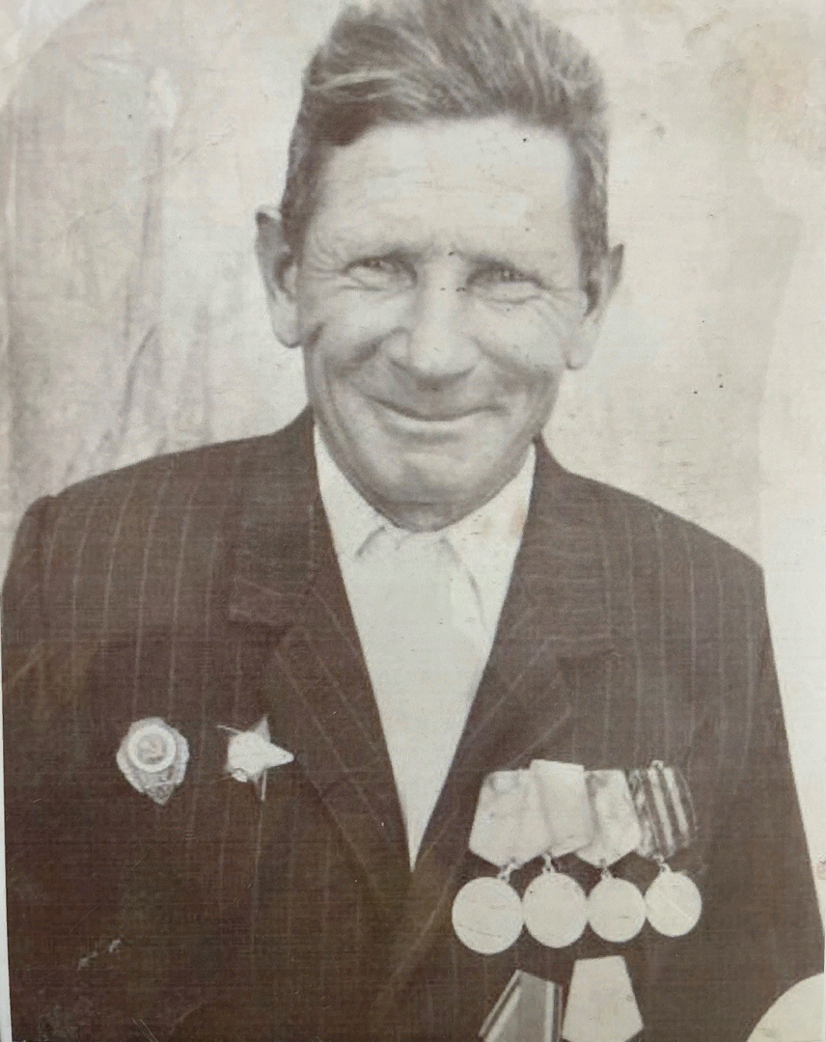

Голозубов
Дмитрий Матвеевич

Дата рождения | 15.09.1913 г.
Место рождения | ст. Костромская
Дата призыва в РККА | 1941 г.
Место призыва (наименование городского (районного) военного комиссариата, осуществившего призыв) | Ярославский РВК
Место службы | 907 артиллерийский полк 347-й стрелковой дивизии 4 украинского фронта
Звание, должность | Сержант, командир отделения
Участие в войне (военнослужащий, партизан, подпольщик, вольнонаёмный состав) | военнослужащий
Награды | 2 медали «За отвагу», Орден Красной Звезды, Орден Отечественной войны 2-й степени, юбилейные медали.
Краткая биография | Дмитрий Матвеевич родился в 1913 году в станице Костромской. В суровое и грозное время 28 летний парень был призван в ряды Красной Армии, где стал служить в 347 стрелковой дивизии сержантом. Сразу же в первый месяц войны был отправлен на обучение в школу связистов. В конце октября 1941 года Дмитрий Матвеевич вместе со своей дивизией участвовал в Ростовских оборонительных и наступательных операциях. В дальнейшем 1942 году войско было направлено в город Донбасс, для участия в операции, в боях против частей танковой группы Клейста. После, в августе дивизию переправили на Северный Кавказ, а именно в город Грозный. В одном из сражений сержант Голозубов получил ранение, после чего восстанавливался в военном госпитале. В 1943 году войско участвовало в боях за освобождение Мелитополя, за что в дальнейшем по приказу главнокомандующего было удостоена звания «Мелитопольская». 347 дивизия принимала участие в освобождении Крымского полуострова. В дальнейшем Дмитрий Матвеевич с войском были отправлены в Кёнигсберг с целью ликвидации кёнигсберской группировки противника и захвата города, здесь Голозубов Дмитрий Матвеевич был ранен и долго лежал в военном госпитале. За проявленное мужество и отвагу Дмитрий Матвеевич был удостоен орденами «Красной Звезды» и «Отечественной войны», медалями «За оборону Кавказа», «За победу над Германией», «За взятие Кёнигсберга» и множеством других юбилейных медалей.
Дата и место гибели (пропажи без вести, смерти, пленения) | Скончался 23.10.1997 году в станице Костромской.
Место и вид захоронения в годы войны и (или) перезахоронения послевоенное время (область (республика, край), район (округ), населённый пункт (город, деревня, поселок, село, станица, хутор) | Могила находится на кладбище в ст. Костромской Мостовского района Краснодарского края

